1. **Azartspēles organizētāja nosaukums, juridiskā adrese un tālruņa numurs**

SIA "BALTENT"

Reģ. Nr. 40203068277

Krišjāņa Valdemāra iela 33-6

LV-1010, Rīga, Latvija

Tel: 27775559

2. **Spēles nosaukums un veids**

**Wild Five**

Spēļu Automātu spēle

Ražotājs: Skywind Holdings Limited

3. **Spēles dalības maksa (likme)**

Minimālā likme 0.10 EUR

Maksimālā likme 250.00 EUR

4. **Kārtība, kādā dalībnieks var piedalīties spēlē**

Interneta vietnē [www.spins.lv](http://www.spins.lv) nospiežot ikonu “Spēļu Automāti” spēlētājs nokļūst lapā, kur spēle tiek palaista, nospiežot spēles ikonu “Wild Five”.

5. **Spēles norise**

„Wild Five“ ir piecu ruļļu un 50 izmaksas līniju spēļu automāts, kurā ir šādas iespējas:

● Aizstājējsimbols “Wild”

● Izkaisītais “Scatter” simbols un bezmaksas griezieni

● Džekpoti

Svarīgi:

● Laimests tiek izmaksāts tikai par lielāko laimīgo kombināciju no katras aktīvās izmaksas līnijas.

● Laimīgās kombinācijas veidojas no kreisās uz labo pusi.

● Bonusa spēles laimesti tiek pieskaitīti izmaksas līnijas laimestiem.

● Nepareiza darbība atceļ visas spēles un izmaksas.

***Spēles noteikumi***

***Vispārējie noteikumi***

1. Nepareiza darbība atceļ visas spēles un izmaksas.

***Aizstājējsimbolu “Wild” noteikumi***



1. “Wild” simbols parādās uz ruļļiem tikai bezmaksas griezienu laikā 6. līmenī (skat. bezmaksas griezienu noteikumos).

2. “Wild” simbols aizstāj jebkuru simbolu, izņemot “Scatter” simbolu, lai veidotu laimīgās kombinācijas.

***Izkaisīta “Scatter” simbola un bezmaksas griezienu noteikumi***



1. “Scatter” simbols var parādīties tikai uz ruļļiem 1, 2 un 3.

2. “Scatter” simboli izmaksā laimestu jebkurās pozīcijās uz ruļļiem, balstoties uz izmaksu tabulu.

3. Trīs “Scatter” simboli aktivizē 15 bezmaksas griezienus.

4. Bezmaksas griezieni sākas ar 1. līmeni.

• 1. līmenis – sakrājot 20 simbolus, tiek aktivizēts 2. Līmenis.

• 2. līmenis – visi simboli, tiek pārvērsti par simboliem. Sakrājot 20 simbolus, tiek aktivizēts 3. līmenis.

• 3. līmenis – visi simboli, tiek pārvērsti par simboliem. Sakrājot 20 simbolus, tiek aktivizēts 4. līmenis.

• 4. līmenis – visi simboli, tiek pārvērsti par simboliem. Sakrājot 20 simbolus, tiek aktivizēts 5. līmenis.

• 5. līmenis – visi simboli, tiek pārvērsti par simboliem. Sakrājot 20 simbolus, tiek aktivizēts 6. līmenis.

• 6. līmenis – visi simboli, tiek pārvērsti par simboliem.

5. Bezmaksas griezienu laikā nav iespējams atkārtoti aktivizēt bezmaksas griezienus.

6. Bezmaksas griezieni tiek izspēlēti ar tādu pašu likmes vērtību, ar kuru tie tika aktivizēti.

***Džekpotu notiekumi***

**Apmēra Džekpots (ja pieejams ražotāja konfigurācijā)**

Šim džekpotam ir garantēta izmaksa tā laimesta gadījumā pirms tas sasniedz operatora noteikto summu, kas ir redzama spēles logā. Iespēja laimēt šo džekpotu palielinās līdz ar džekpota uzkrājuma pieaugumu, līdz pat 100% iespējai, kad noteiktā summa ir sasniegta. Šo džekpotu ir iespējams laimēt jebkurā brīdī un to var laimēt tikai viens spēlētājs. Tiklīdz Apmēra Džekpots ir laimēts, kļūst pieejams jauns Apmēra Džekpots.

Džekpota sākotnējo minimālo summu nosaka operators.

**Laika Džekpots (ja pieejams ražotāja konfigurācijā)**

Šim džekpotam ir garantēta izmaksa tā laimesta gadījumā pirms tas sasniedz operatora noteikto datumu un laiku, kas ir redzams spēles logā. Iespēja laimēt šo džekpotu palielinās laika gaitā, līdz pat 100% iespējai, kad noteiktais datums un laiks ir pienācis.

Šo džekpotu ir iespējams laimēt jebkurā brīdī un to var laimēt tikai viens spēlētājs. Tiklīdz Apmēra Džekpots ir laimēts, kļūst pieejams jauns Apmēra Džekpots.

Džekpota sākotnējo minimālo summu nosaka operators.

***Izmaksu Noteikumi***

1. Jums tiek izmaksāts laimests tikai par lielāko laimīgo kombināciju no katras aktīvās izmaksas līnijas.

2. Bonusa spēles laimesti tiek pieskaitīti izmaksas līnijas laimestiem.

3. Lai veidotos regulārās laimīgās kombinācijas, simboliem uz aktīvas izmaksas līnijas jāatrodas blakus.

4. Nepareiza darbība atceļ visas spēles un izmaksas.

***Spēles vadība***

***Lai spēlētu, rīkojieties šādi:***

1. Lai paaugstinātu vai pazeminātu likmes vērtību, lietojiet **“Coin”** izvēlni. 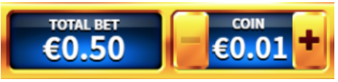

2. Klikšķiniet uz **“Spin”**:



Ruļļi sāk griezties ar jūsu izvēlēto likmi.

***Automātiskais vadības režīms:***

1. Nospiežot **“Auto”** ruļļi griezīsies Automātiskajā režīmā ar jūsu izvēlēto likmi: 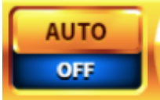

2. Apturēt Automātisko režīmu var vēlreiz nospiežot **“Auto”** ikonu.

6. **Nosacījumi, kuriem iestājoties dalībnieks saņem laimestu, un laimestu lielums [arī laimestu attiecība pret dalības maksu (likmi)]**

Nosacījums, lai saņemtu laimestu, ir griezt ruļļus līdz uz tiem attēlotie simboli veidotu laimīgās kombinācijas uz aktīvajām izmaksas līnijām. Laimests atkarīgs no izveidotajām laimīgajām kombinācijām.

***Izmaksu apraksts***

***Izmaksu Līniju Apraksts.***

Laimests tiek izmaksāts tikai par laimīgajām kombinācijām uz aktīvajām izmaksas līnijām. Līnijas, kas redzamas attēlā, parāda iespējamās izmaksas līniju formas.

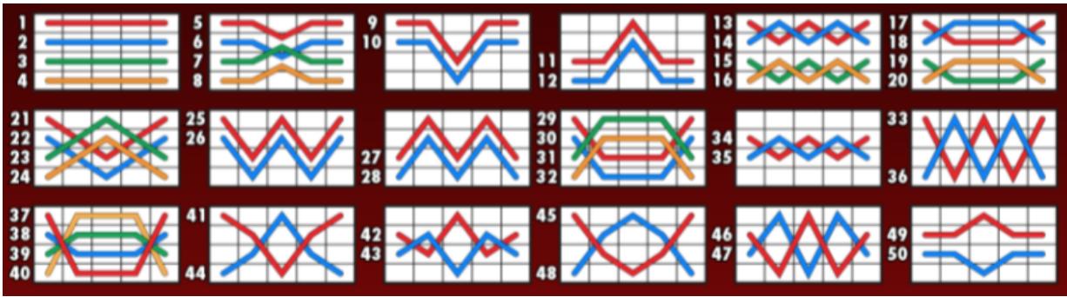

***Regulāro Izmaksu Apraksts***

Lai parastie simboli veidotu laimīgo kombināciju, jāsakrīt sekojošiem apstākļiem:

● Simboliem jābūt līdzās uz aktīvas izmaksas līnijas.

● Laimīgās kombinācijas veidojas no kreisās uz labo pusi. Pirmajam kombinācijas simbolam jāatrodas uz 1.ruļļa.

● Izmaksas parādītas izmaksu attēlos.

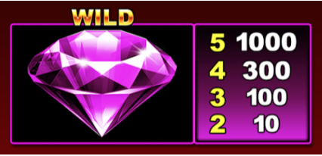

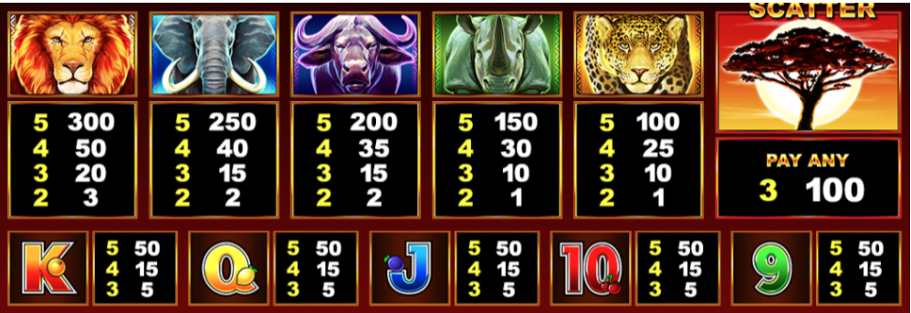

**7. Kārtība, kādā notiek pieteikšanās uz laimestu un kādā to izsniedz**

Laimests tiek automātiski ieskaitīts klienta Spins.lv kontā.

8. **Termiņš, līdz kuram azartspēles dalībnieks var pieteikties uz laimestu**

Laimesti, kas nepārsniedz 720 euro tiek izmaksāti nekavējoties pēc spēles sesijas beigām. Laimesti no 720 euro līdz 14300 euro tiek izmaksāti 24 stundu laikā. Laimesti, kuri pārsniedz 14300 euro izmaksā azartspēles noteikumos apstiprinātā kārtībā ne vēlāk kā 30 dienu laikā un ne vairāk kā divos maksājumos.

9. **Kur dalībnieks var vērsties pretenziju gadījumā, kā arī pretenziju izskatīšanas kārtība**

Sūdzības un pretenzijas pieņem tikai rakstiskā veidā, 15 dienu laikā pēc spēles sesijas beigām Kompānijas administrācijā pēc adreses: Rīga, Krišjāņa Valdemāra iela 33-6, LV-1010. Tāpat iespējams sazināties, atverot klientu atbalsta čatu mājāslapā vai rakstot uz [support@spins.lv](mailto:support@spins.lv) epasta adresi, un parakstot savu vēstuli ar drošu elektronisko parakstu, kas satur laika zīmogu. Sūdzības tiks izskatītas un atbildes tiek sniegtas 10 darba dienu laikā no to saņemšanas brīža.

10. **Cita informācija, kuru azartspēles organizētājs uzskata par nepieciešamu.**